第1章 绪论

1.1 编译原理教学辅助系统概述
编译原理教学辅助系统是一个用来帮助理解和学习编译原理课程。它主要实现了自定义词法、语法规则，词法、语法和语义分析，实现了自动构造First集、Follow集和LL(1)预测分析表，并实现了显示词法、语法分析结果、符号表、中间代码生成结果等信息。同时，希望通过开源形式，帮助学生提高实践编程能力，增加学习兴趣。
程序为绿色版，解压即可使用。可以点击Compiler_4.jar运行系统；也可以使用Eclipse或MyEclipse打开程序源文件，编译运行（启动项为compilers.main_ui包中MainUI.java文件）。
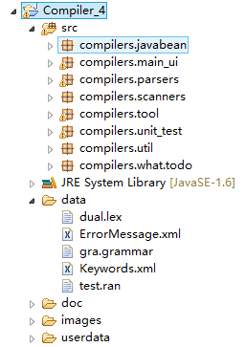
项目的文件结构如下：
图 1-1 编译系统的源码树
其中Compiler_4为项目根目录，src中为源代码文件，以包的形式组织，如compile.scanners包下的LexicalAnalysis.java，JRE System Library中存放的是项目中用到jar包，相当于库文件，data中放的是配置文件和数据文件，userdata中放的是用户自定义的语法文件和源文件，doc中有项目相关的文档，images中为界面中用到的图片文件。

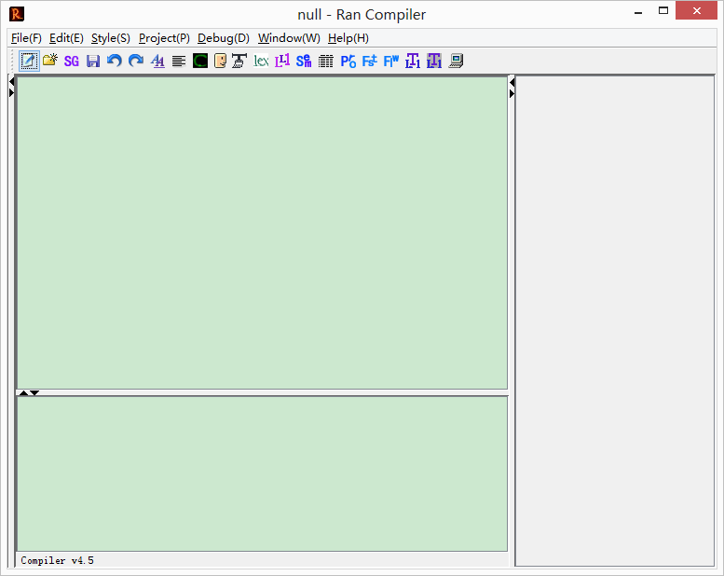
主界面如下：
图 2-1 编译系统的主界面

第2章 文法规则

2.1 源语言的介绍
源语言是词法分析阶段及以后系统功能扩展使用的高级语言，可以使某种已存在的语言，也可是自己定义的某种语言。
该系统使用的源语言是C/Java语言的一个子集，文法为LL(1)文法。
gra.grammar语法文件的规则和示例如下：

/*
* !!! 该文件用于存放文法 并严格按照以下规则 !!!
*
* 1. 第一个 "%%" 后为声明的终结符（用空格隔开）
* 空用 "null" 表示
* 终结符不允许以数字开头
*
* 2. 第二个 "%%" 后为产生式（符号之间用空格隔开）
* 要求文法 无左递归，无嵌套
*/

// ------ start ------
%%
+ * , = ( ) id int float null

%%
G : D;
G : A;
D : B C U;
B : int;
B : float;
C : id C1;
C1 : , id C1;
C1 : null;
A : id = E U;
E : T E1;
E1 : + T E1;
E1 : null;
T : F T1;
T1 : * F T1;
T1 : null;
F : ( E );
F : id;
U : null;
// ------ end ------

gra.grammar语法文件是系统默认读取的，用户可以把自己定义的语法文件存放在userdata中，然后选择该语法文件即可。

第3章 编译各阶段算法演示

3.1 词法分析阶段
测试用例1：
【说明】：测试词法分析的正确性，当输入正确源程序时，得到正确的二元式表和符号表。
【输入】：int area, r; area = r * (r + r);
【操作】：选择【Debug】【Lexical Analysis】或点击工具栏的【lex】按钮。
【期望输出】：词法分析结果，词法单元表。
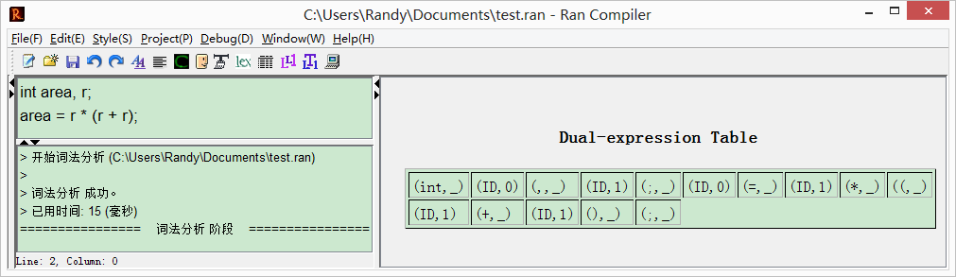
【实际输出】：词法分析结果，词法单元表。
图 3-1 词法分析测试用例1（Win8下）
测试用例2：
【说明】：测试词法分析的容错性，当输入错误源程序时，输出错误和提示信息，并能继续分析，得到部分词法分析结果。
【输入】：int @area, r; area = r * (r + r);
【期望输出】：词法分析结果，报错。
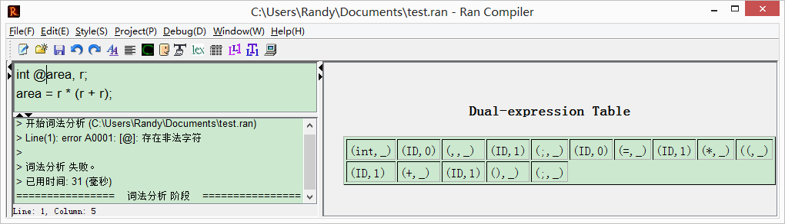
【实际输出】：error A0001: [@]: 存在非法字符。
图 3-2 词法分析测试用例2（Win8下）
测试用例3：
【说明】：测试词法分析的容错性，当输入错误源程序时，输出错误和提示信息，并能继续分析，得到部分词法分析结果。
【输入】：int area, r;/* area = r * (r + r);
【期望输出】：词法分析结果，报错。
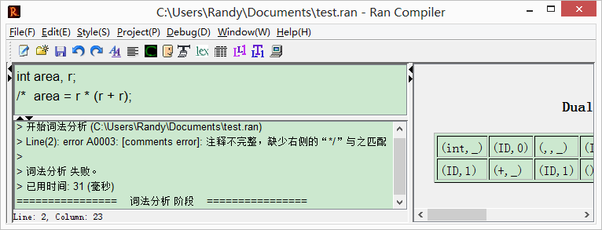
【实际输出】： error A0003: [comments error]: 注释不完整，缺少右侧的“*/”与之匹配。
图 3-3 词法分析测试用例3（Win8下）

3.2 语法分析阶段
测试用例1
【说明】：测试语法分析的正确性，当输入正确源程序时，得到正确的First集、Follow集、LL（1）预测分析表和语法分析结果。
【输入】：int area, r; area = r * (r + r);
【操作】：选择【Debug】【Syntax Analysis】或点击工具栏的【LL1】按钮。
【期望输出】：语法分析结果，预测分析表（LL1 Table）。
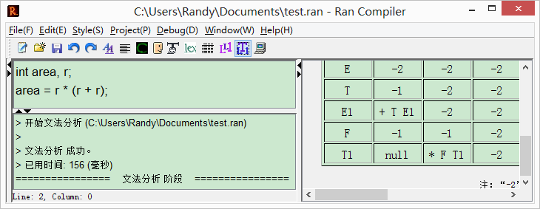
【实际输出】：语法分析结果，预测分析表（LL1 Table）。
图 3-4 语法分析测试用例1，分析成功（Win8下）
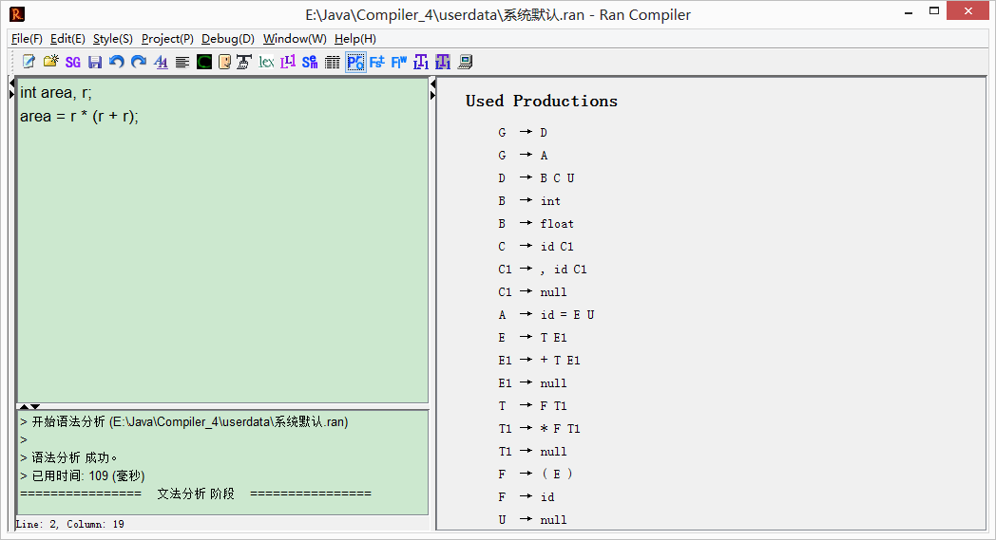
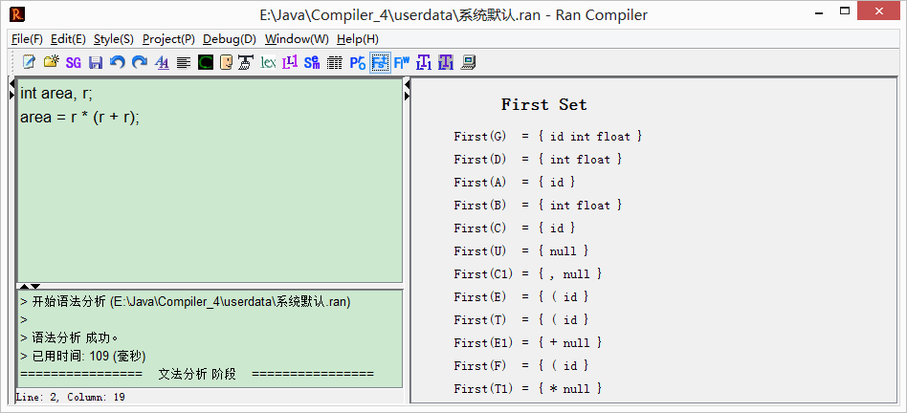
图 3-5 语法分析测试用例1，显示所用的产生式（Win8下）
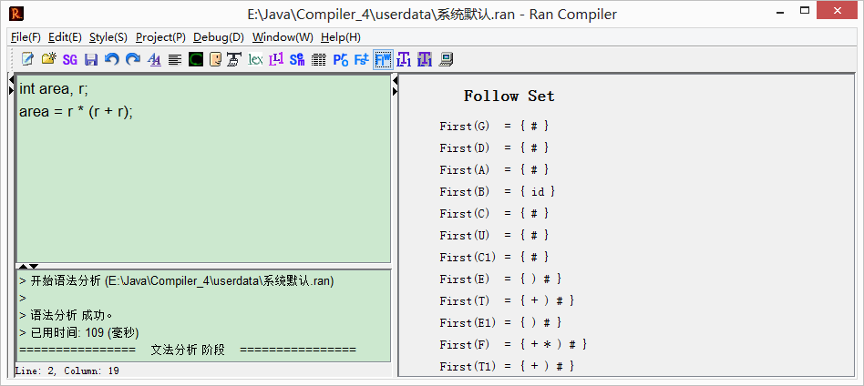
图 3-6 语法分析测试用例1，显示构造的First集（Win8下）
图 3-7 语法分析测试用例1，显示构造的Follow集（Win8下）
测试用例2
【说明】：测试语法分析的容错性，当输入不符合自定义文法的源程序时，输出错误和提示信息，并能继续进行语法分析，得到部分语法分析结果。
【输入】：int area, r; area = r * (r + r)
【期望输出】：语法分析结果，报错。
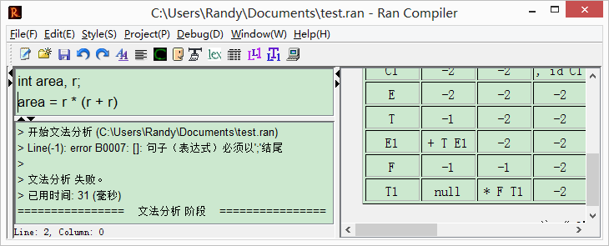
【实际输出】：error B0007: []: 句子（表达式）必须以';'结尾。
图 3-8 语法分析测试用例2（Win8下）

3.3 语义分析阶段
测试用例1
【说明】：测试语义分析的正确性，当输入正确源程序时，得到正确的First集、Follow集、LL（1）预测分析表和语法分析结果，当更改自定义文法时，First集、Follow集、LL（1）也能随即调整。
【输入】：int area, r; area = r * (r + r);
【操作】：选择【Debug】【Semantic Analysis】或点击工具栏的【Sem】按钮。
【期望输出】：语义分析结果。
【实际输出】：生成四元式如下：fill(area.type = int)、fill(r.type = int)、(+, r, r, _T2)、(*, r, _T2, _T1)、(=, area, _, _T1)。
详见下图3-6。
测试用例2
【说明】：测试语义分析的容错性，当输入不符合自定义文法的源程序时，输出错误和提示信息，并能继续进行语义分析，得到部分语义分析结果。此语义分析存在局限性，只能适用于特定语法。
【输入】：int area, r; area = r (r + r);
【期望输出】：语义分析结果，报错。
【实际输出】：error B0010: []: 句子（表达式）中当前终结符多余。
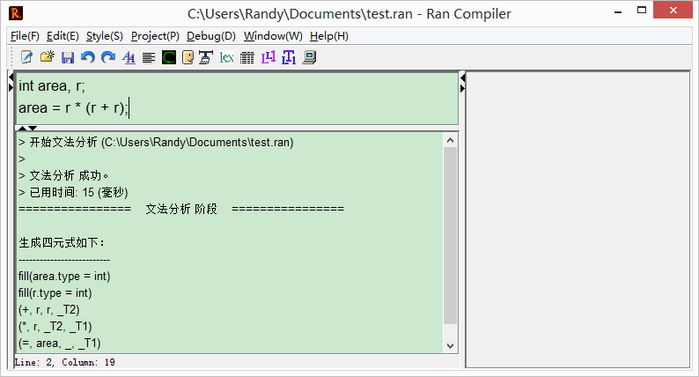
详见下图3-7。
图 3-9 语义分析测试用例1（Win8下）
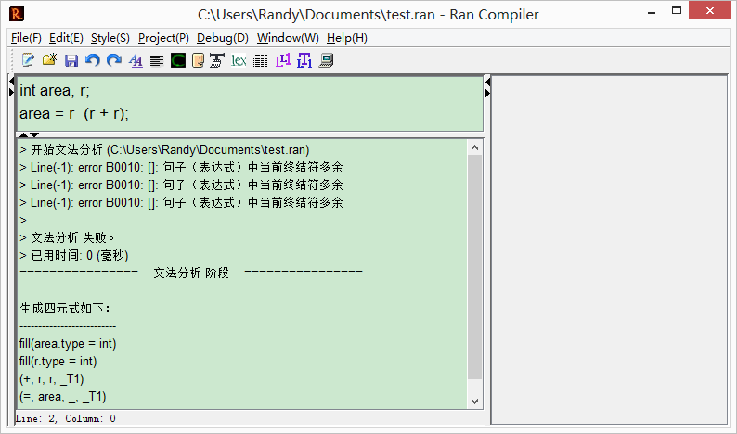
图 3-10 语义分析测试用例2（Win8下）

